Лабораторна робота № 3

Множинний вибір. Оператор Сase
Мета: Ознайомити студентів з поняттям множинного вибору. Розглянути призначення оператора вибору. Закріпити отримані знання на практиці.
План
- Поняття множинного вибору. Оператор CASE.
- Форми запису оператора вибору.
- Випадки використання оператору CASE.
Практичне завдання:
Користувач вводить номер стану світлофора, а програма виводить кольори запалених у цей момент лампочок. Є 5 станів світлофора: червоний, червний+жовтий, зелений, мигаючий зелений, жовтий. Використати компонент PictureBox зі зміненою властивістю BackColor для зображення кольорів світлофора.
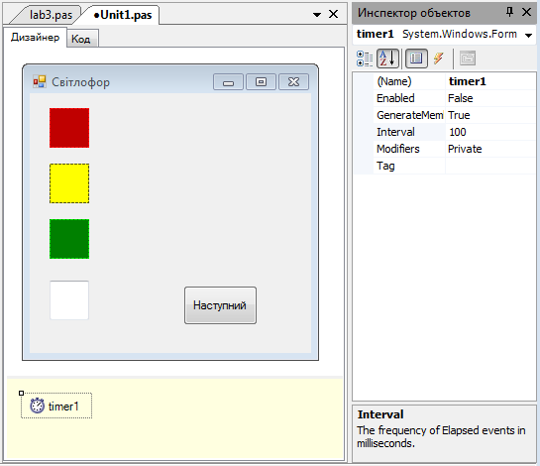
Порада.
            - Для того, щоб зелений мерехтів треба використати компонент «Таймер» з палітри елементів і кожну секунду змінювати видимість зеленого кольору. Щоб його запустити потрібно
              - перетягнути елемент з панелі «Компоненти» в Палітрі в поле форми (таймер з’явиться внизу екрана);
              - встановити властивість Enabled у стан False , а властивість Interval поміняти на 1000 (що відповідає 1 секунді);
              - двічі клікнути мишею по зображенню таймера – з’явиться процедура для таймера. Вписати наступний код:
procedure Form1.timer1_Tick(sender: Object; e: EventArgs);
var i:integer;
begin
for i:=1 to 3 do
if pictureBox3.Visible=True
then pictureBox3.Visible:=False
else pictureBox3.Visible:=True;
end;
            - Використайте оператор Case для зміни властивості Visible кожного PictureBox.
case a of
1: pictureBox1.Visible:=True;
2: begin
pictureBox1.Visible:=True;
pictureBox2.Visible:=True;
end;
3: pictureBox2.Visible:=True;
4: pictureBox3.Visible:=True;
5: timer1.Enabled:= True; //запуск таймера для мерехтіння зеленого

Самостійна робота
- Модернізувати програму таким чином, щоб під 6-им станом світлофора знову розумівся 1-ий, під 7-им — 2-ий і т. д.
- Поруч, крім кольору «автомобільного» світлофора, виводити одночасно колір світла, яке зараз світиться для пішоходів.
Контрольні питання:
- Що таке оператор вибору?
- Які форми запису оператору case ви знаєте?
- Алгоритм роботи оператора case.
- Що ми називаємо вкладеною умовою?

